*Samuel Pego Figueredo 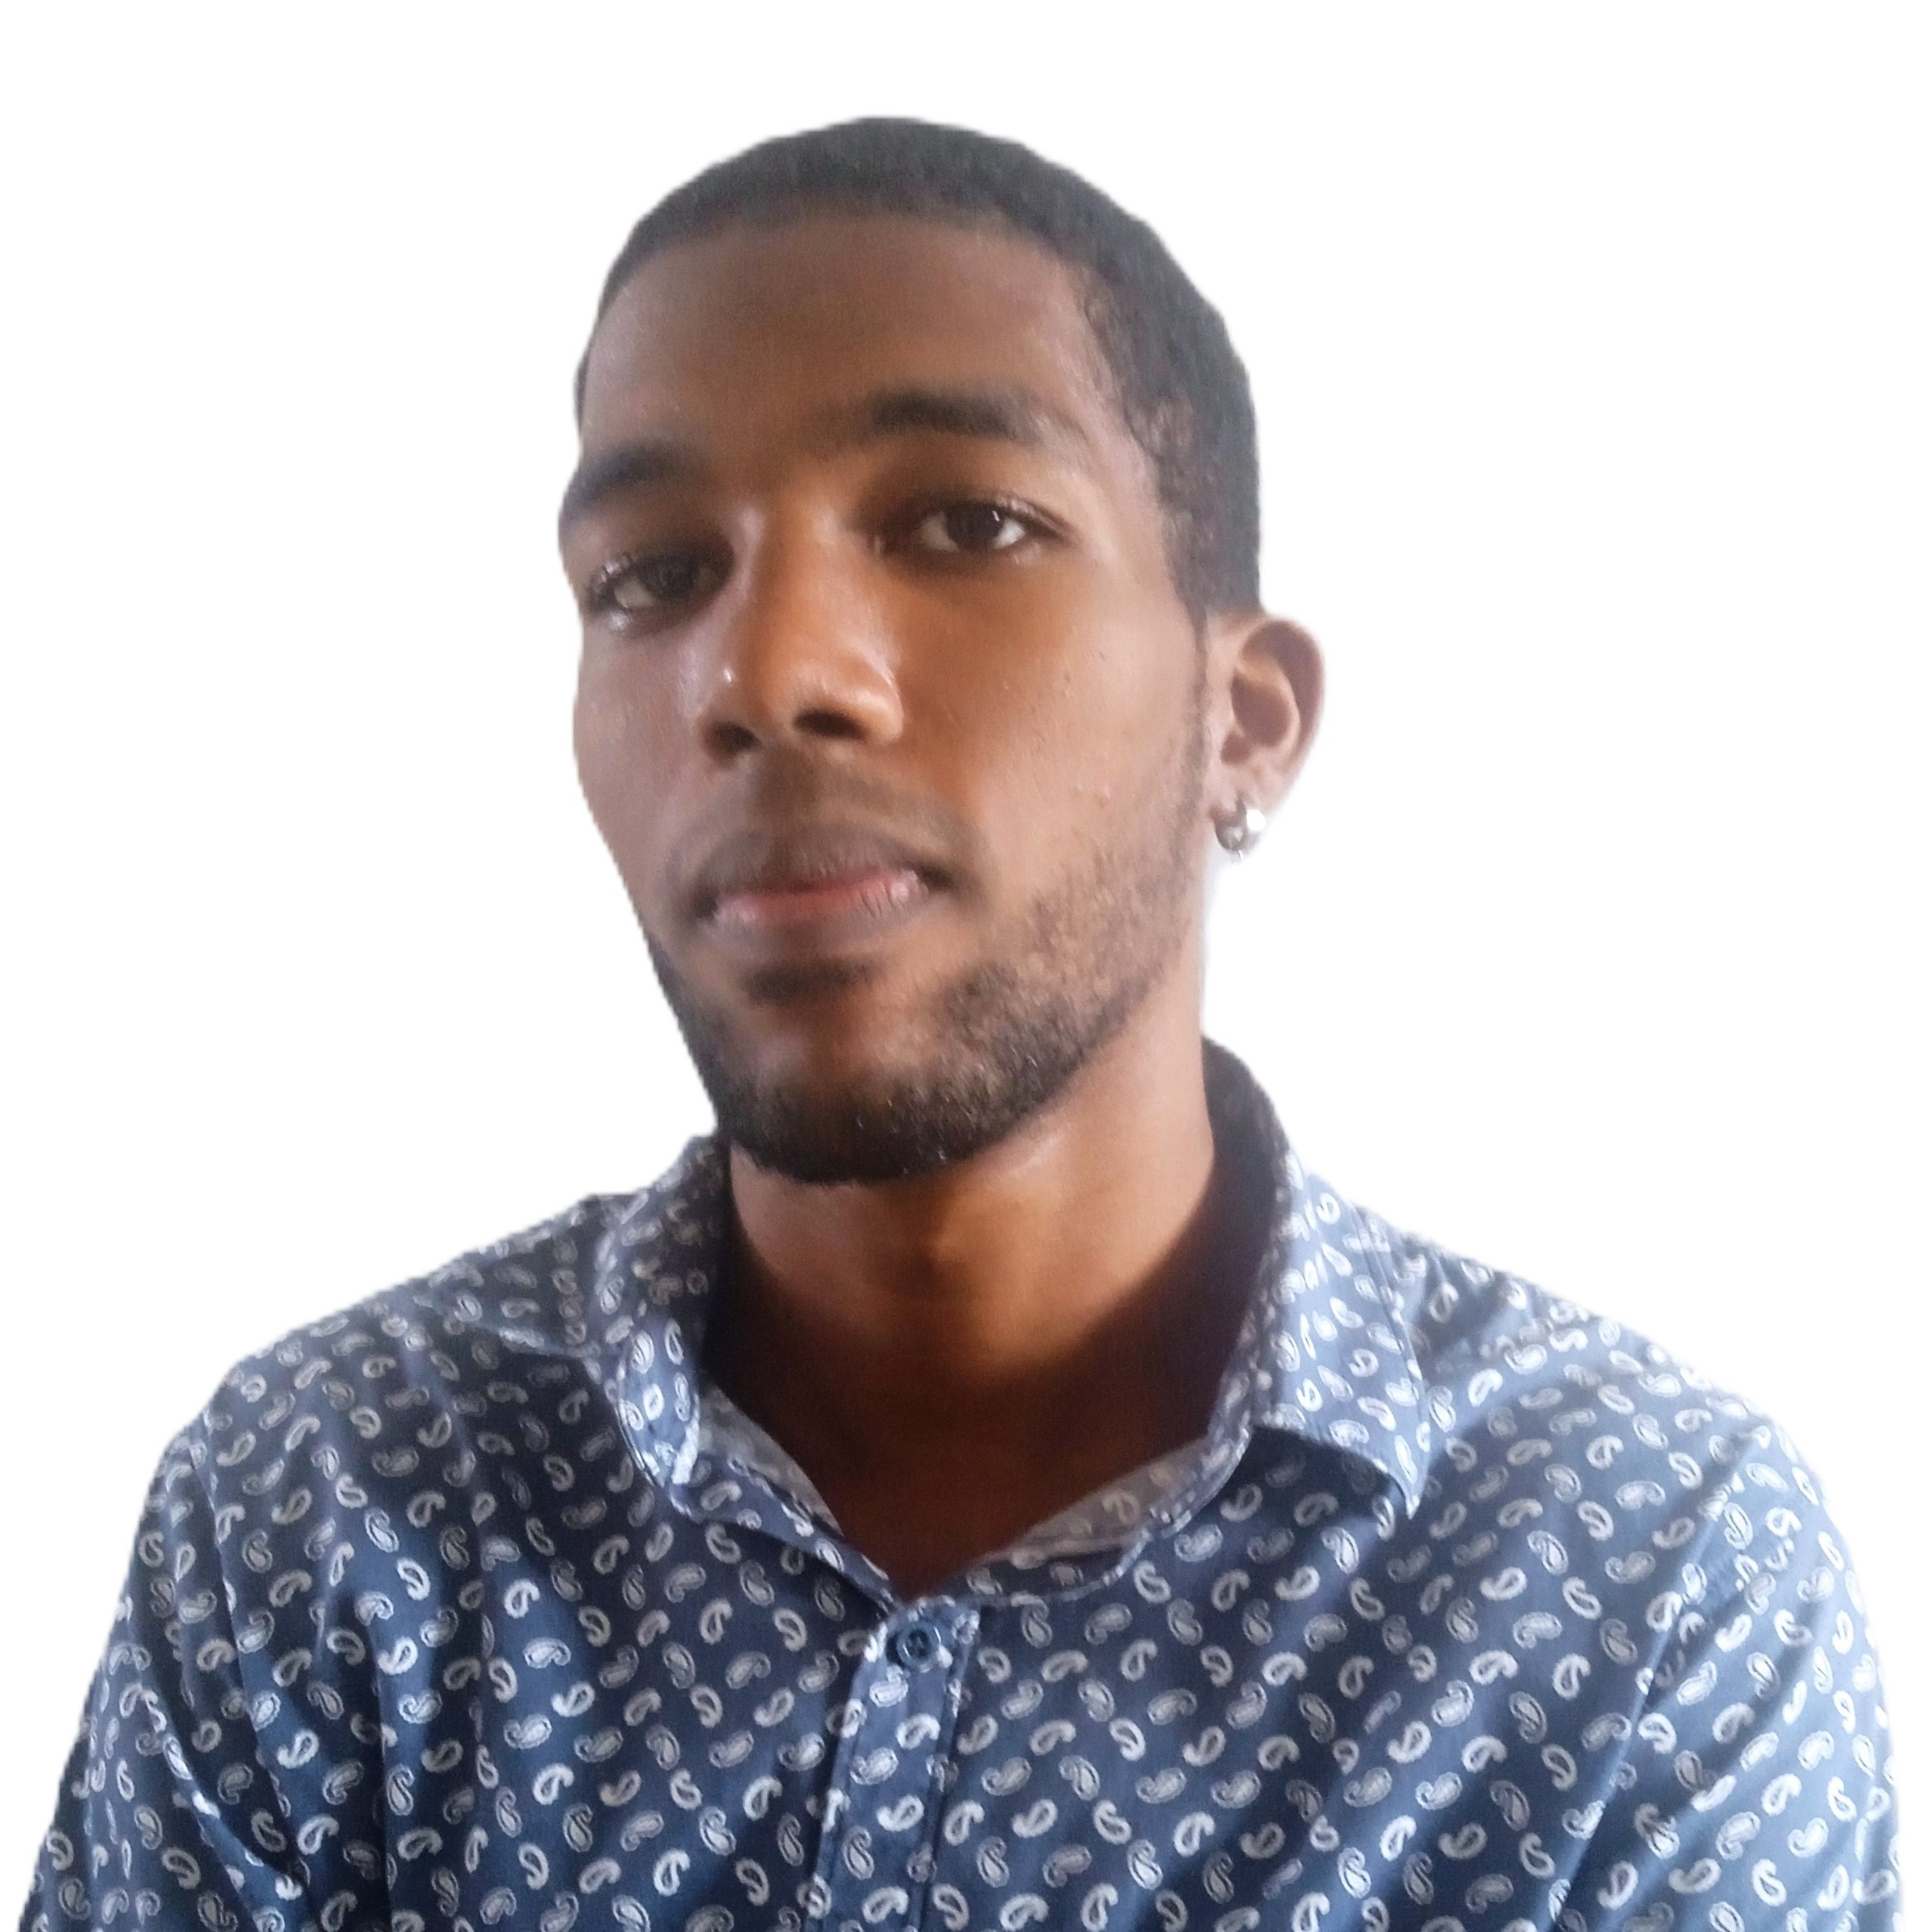*

# ***Datos Personales***

*Dirección de residencia: calle vapor entre espada y hospital, municipio Centro Habana*

*Teléfono de contacto: 59745276*

*Email de contacto: spego1059@gmail.com*

*Fecha de nacimiento: 7 marzo del 1999*

*Profesión: Electromedicina*

# ***APTITUDES***

* *Soy una persona proactiva y me adapto rapido a las tecnologías*
* *Conocimientos de excel*
* *Conocimientos en desarrollo web*
* *Experiencia atendiendo al público*

# ***EXPERIENCIA***

*Policlínico Pedro Fonseca, La Habana(agosto del 2019- septiembre del 2021)*

* *Responsabilidad: Técnico en electromedicina*
* *Tareas: Mantenimiento y reparación de los equipos médicos*

*Trabajé en varios puntos de venta, La Habana(diciembre del 2021- septiembre del 2022)*

* *Responsabilidad: Dependiente y administrador*
* *Tareas: Vendía los productos directamente a los clientes a la vez que me encargaba del inventario del lugar*

*Trabajé en la ferretería EL FERRETERO, La Habana(obtubre del 2022- agosto del 2024)*

* *Responsabilidad: Cajero Comercial*
* *Tareas: Vendía los productos directamente a los clientes, procesaba facturas, me encargaba de el monitoreo de los mensajeros y publicaba contenido en las redes sociales para atraer clientes*

*Comercializadora de productos marinos, La Habana(septiembre del 2024- noviembre del 2024)*

* *Responsabilidad: Comercial de ventas*
* *Tareas: Me encargaba de publicar y promocionar los productos en redes sociales principalmente facebook y atender a esos clientes interesados captados por esas vías*

# ***FORMACIÓN***

* *Salvador Allende, La Habana(septiembre del 2015- febrero del 2019)- Técnico en electromedicina*
* *Cursos de desarrollo web en youtube*

# ***PERFILES EN REDES SOCIALES***

*Facebook:* ***https://www.facebook.com/share/195qQPTm5S***